

**MORFOLOGÍA ROBOTS INDUSTRIALES**

Manzo Torres Marcos

6° A Ing. Mecatrónica

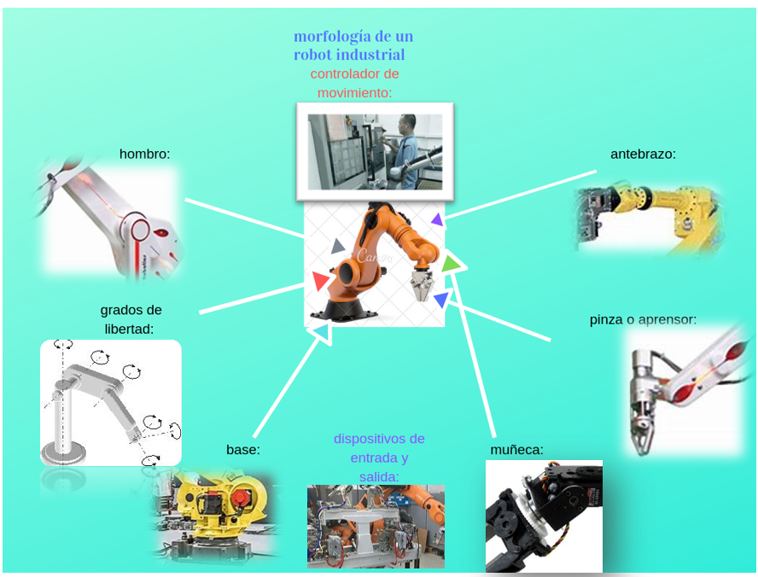

**MORFOLOGÍA DE LOS ROBOTS INDUSTRIALES.**

Introducción a la morfología de los robots.

La morfología es un concepto importante porque la forma y estructura de los robots condicionan en gran manera su funcionamiento y prestaciones, así como su campo de aplicación. En el siguiente esquema podremos observar una sistematización de conceptos ligados con el factor morfología. Se puede observar que se contempla la morfología del robot en su conjunto – arquitectura – y en la de sus subsistemas constituyentes

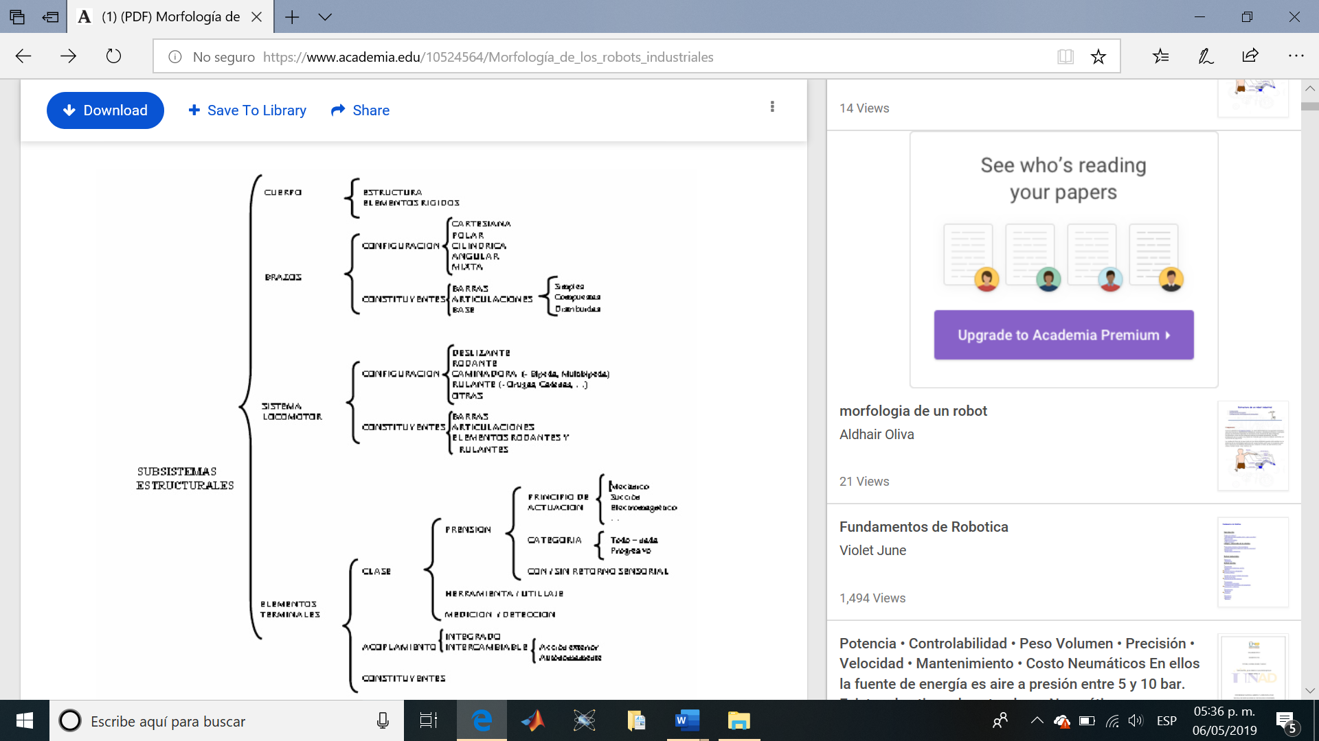. 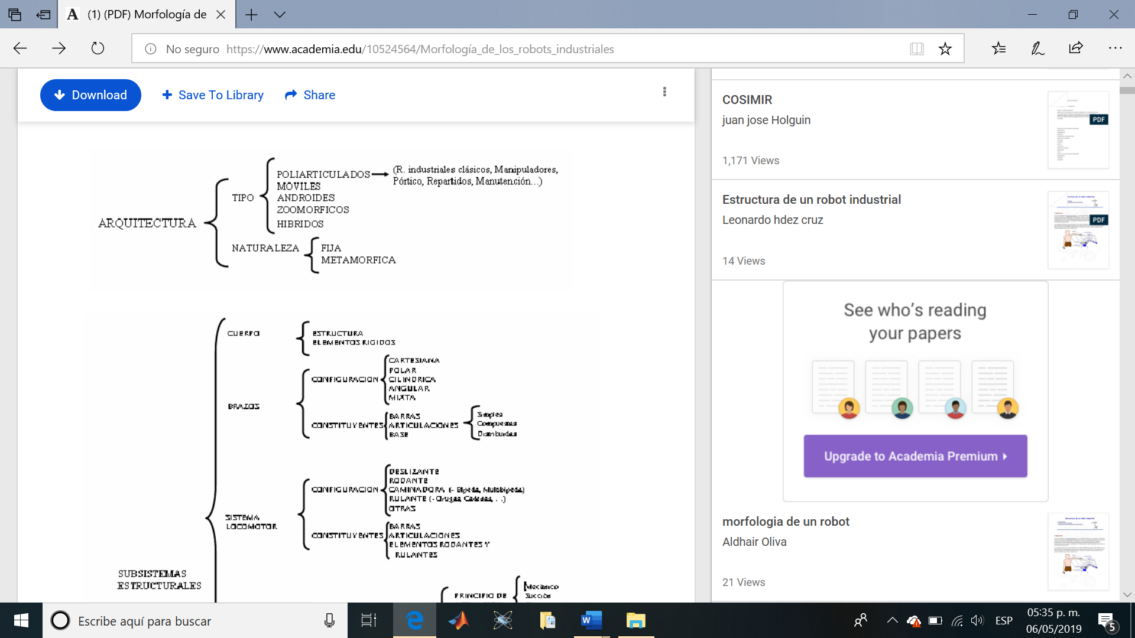

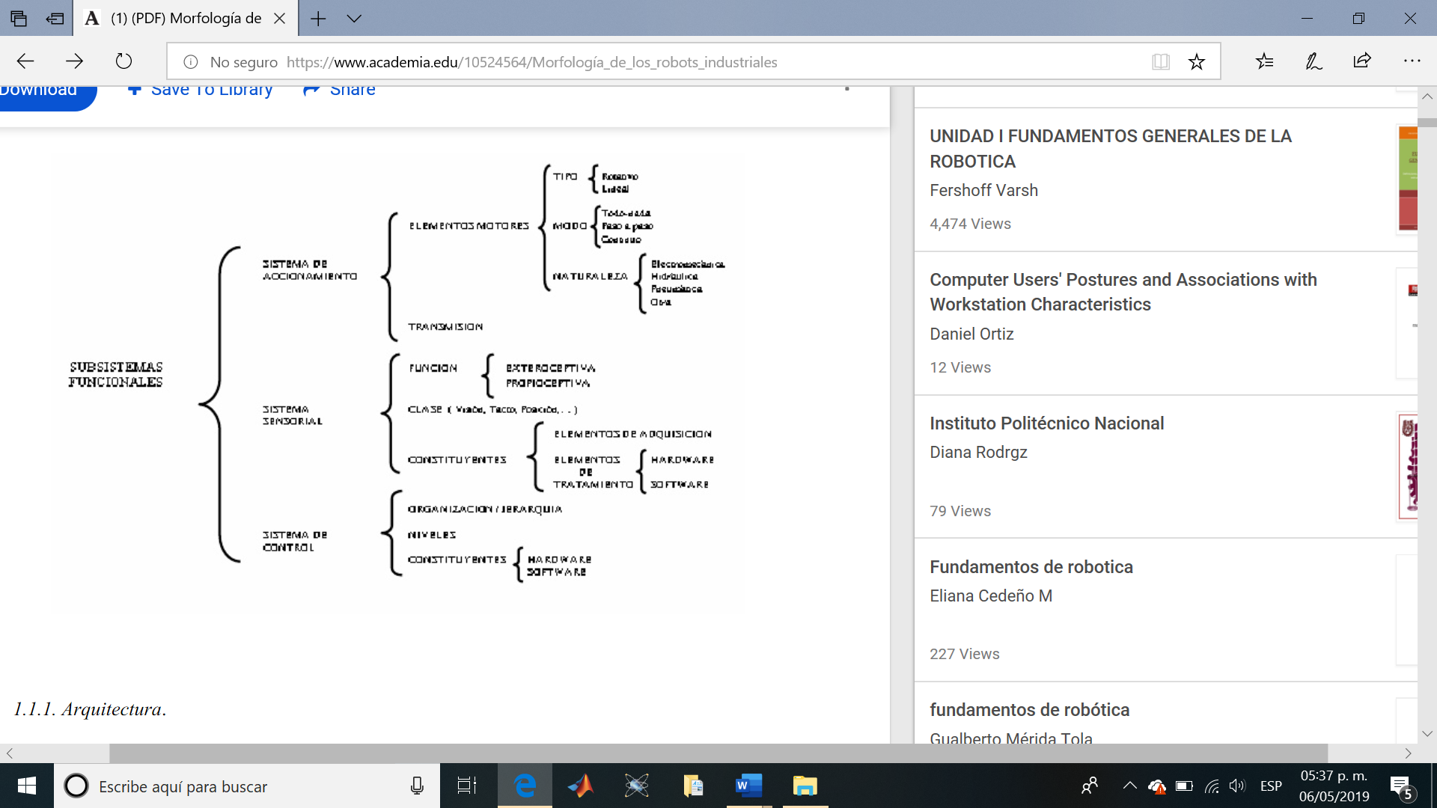

Arquitectura

La arquitectura, definida por el tipo de configuración general del robot, puede ser fija o metamórfica. El concepto de metamorfismo, de reciente aparición, se ha introducido para incrementar la flexibilidad funcional de un robot a través del cambio de su configuración por el propio robot. El metamorfismo admite diversos niveles, desde los más elementales – cambio de la herramienta o de la garra -, hasta los más complejos – cambio o alteración de algunos de sus elementos o subsistemas estructurales. Los dispositivos y mecanismos que pueden agruparse bajo la denominación genérica de robot, tal y como se ha indicado, son muy diversos y es por tanto difícil establecer una clasificación coherente de los mismo que resista un análisis crítico riguroso. Como se puede observar en la tabla anterior podemos subdividir los robots, atendiendo a su arquitectura en cinco grupos: poli articulados, móviles, androides, zoomórficos e híbridos.

.

Estructura mecánica de los robots industriales.

A continuación, se describen las características mecánicas más relevantes propias de los robots industriales y se proporcionan valores concretos de las mismas, para determinados modelos y aplicaciones.

Grados de libertad.

Son los parámetros que se precisan para determinar la posición y la orientación del elemento terminal del manipulador. También se pueden definir los grados de libertad, como los posibles movimientos básicos (giratorios y de desplazamiento) independientes. En la imagen se muestra el esquema de un robot de estructura moderna con 6 grados de libertad; tres de ellos determinan la posición en el espacio del aprehensor (q1, q2 y q3) y los otros 3, la orientación del mismo (q4, q5 y q6). Ejemplo robot con 6 grados de libertad. Un mayor número de grados de libertad conlleva un aumento de la flexibilidad en el posicionamiento del elemento terminal. Aunque la mayoría de las aplicaciones industriales requieren 6 grados de libertad, como las de la soldadura, mecanizado y paletización, otras más complejas reciben un número mayor, tal es el caso en las labores de montaje. Tareas más sencillas y con movimientos más limitados, como las de la pintura y paletización, suelen exigir 4 o 5 grados de libertad.

Zonas de trabajo y dimensiones del manipulador

Las dimensiones de los elementos del manipulador, junto a los grados de libertad, definen la zona de trabajo del robot, característica fundamental en las fases de selección e implantación del modelo adecuado. La zona de trabajo se subdivide en áreas diferenciadas entre sí, por la accesibilidad específica del elemento terminal (aprehensor o herramienta), es diferente a la que permite orientarlo verticalmente o con el determinado ángulo de inclinación. También queda restringida la zona de trabajo por los límites de giro y desplazamiento que existen en las articulaciones.

Capacidad de carga.

El peso, en kilogramos, que puede transportar la garra del manipulador recibe el nombre de capacidad de carga. A veces, este dato lo proporcionan los fabricantes, incluyendo el peso de la propia garra. En modelos de robots indústriales, la capacidad de carga de la garra, puede oscilar de entre 205kg. y 0.9Kg. La capacidad de carga es una de las características que más se tienen en cuenta en la selección de un robot, según la tarea a la que se destine. En soldadura y mecanizado es común precisar capacidades de carga superiores a los 50kg. - 4 -

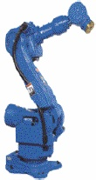

Exactitud y Repetibilidad.

La repetibilidad de punto es a menudo más pequeña que la exactitud. La Resolución de punto está basada en un número limitado de puntos que el robot puede alcanzar para éstos se muestra aquí como los puntos negros. Estos puntos están típicamente separados por un milímetro o menos, dependiendo del tipo de robot. Esto es más complicado por el hecho que el usuario podría pedir una posición como 456.4mm, y el sistema sólo puede mover al milímetro más cercano, 456mm, éste es el error de exactitud de 0.4mm.

Precisión en la repetibilidad.

Esta magnitud establece el grado de exactitud en la repetición de los movimientos de un manipulador al realizar una tarea programada. Dependiendo del trabajo que se deba realizar, la precisión en la repetibilidad de los movimientos es mayor o menor. Así por ejemplo, en labores de ensamblaje de piezas, dicha característica ha de ser menor a 0.1mm. En soldadura, pintura y manipulación de piezas, la precisión en la repetibilidad está comprendida entre 1 y 3mm y en las operaciones de mecanizado, la precisión ha de ser menor de 1mm.

Velocidad.

En muchas ocasiones, una velocidad de trabajo elevada, aumenta extraordinariamente el rendimiento del robot, por lo que esta magnitud se valora considerablemente en la elección del mismo. En tareas de soldadura y manipulación de piezas es muy aconsejable que la velocidad de trabajo sea alta. En pintura, mecanizado y ensamblaje, la velocidad debe ser media e incluso baja.

Tipos de articulaciones.

Referencia a los distintos elementos que componen el robot, se usan stran en la figura anterior, aunque las acciones del robot, que son las más portantes a la hora de posicionar su extremo en un punto del espacio.

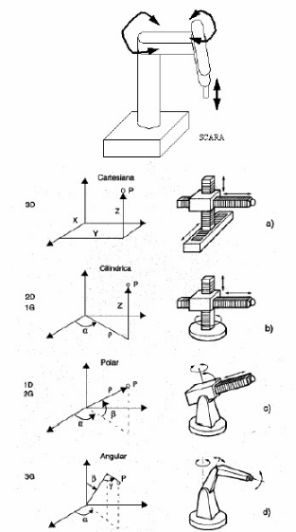

Como se puede observar, la configuración SCARA, al igual que la configuración polar, consta de 1 desplazamiento y dos giros. Estas dos configuraciones se diferencian en los pares cinemáticos. Vista en planta de un robot con configuración SCARA

  Tipo de actuadores

.

Los elementos motrices que generan el movimiento de las articulaciones pueden ser, según la energía que consuman, de tipo hidráulico, neumático o eléctrico. Los actuadores de tipo hidráulico se destinan a tareas que requieren una gran potencia y grandes capacidades de carga. Dado el tipo de energía que emplean, se construyen con mecánica de precisión y su coste es elevado. Los robots hidráulicos, se diseñan formando un conjunto compacto la central hidráulica, la cabina electrónica de control y el brazo del manipulador. La energía neumática dota a sus actuadores de una gran velocidad de respuesta, junto a un bajo coste, pero su empleo esta siendo sustituido por elementos eléctricos. Los motores eléctricos, que cubren la gama de media y baja potencia, acaparan el campo de la Robótica, por su gran precisión en el control de su movimiento y las ventajas inherentes a la energía eléctrica que consumen.

Programabilidad.

La inclusión del controlador de tipo microelectrónica en los robots industriales, permite la programación del robot de muy diversas formas. - 8 -

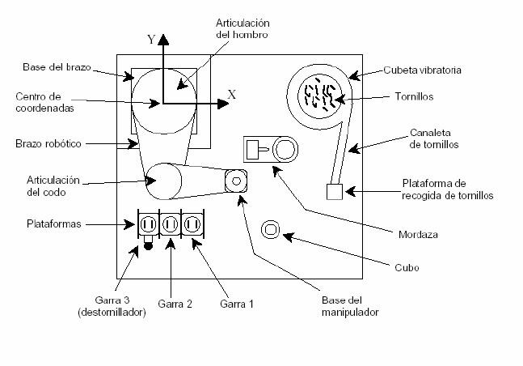

Transmisiones y reductores

Las transmisiones son los elementos encargados de transmitir el movimiento desde los actuadores hasta las articulaciones. Se incluirán junto con las transmisiones a los reductores, encargados de adaptar el par y la velocidad de la salida del actuador a los valores adecuados para el movimiento de los elementos del robot.

Transmisiones

. Dado que un robot mueve su extremo con aceleraciones elevadas, es de gran importancia reducir al máximo su momento de inercia. Del mismo modo, los pares estáticos que deben vencer los actuadores dependen directamente de la distancia de las masas al actuador. Por estos motivos se procura que los actuadores, por lo general pesados, estén lo más cerca posible de la base del robot. Esta circunstancia obliga a utilizar sistemas de transmisión que trasladen el movimiento hasta las articulaciones especialmente a las situadas en el extremo del robot. Asimismo, las transmisiones pueden ser utilizadas para convertir movimiento circular en lineal o viceversa, por lo que en ocasiones puede ser necesario. Existen actualmente en el mercado robots industriales con acoplamiento directo entre accionamiento y articulación, ventajosos. Se trata, sin embargo, de casos particulares dentro de la generalidad que en los robots industriales actuales supone la existencia de sistemas de transmisión junto con reductores para el acoplamiento entre actuadores y articulaciones. Un buen sistema de transmisión tiene que cumplir una serie de características básica, como el tener un tamaño y peso reducido, se ha de evitar que presente juegos u holguras considerables y se deben buscar transmisiones con gran rendimiento. A continuación, se adjunta una tabla en la cual aparecen los sistemas de transmisión usados con más frecuencia, clasificados en base al tipo de movimiento posible en la entrada y la salida: lineal o circular, y explicando algunas de sus ventajas y de sus inconvenientes. Es muy importante que el sistema de transmisión a utilizar no afecte al movimiento que transmite, ya sea por el rozamiento inherente a su funcionamiento o por las holguras que su desgaste pueda introducir.

Reductores.

En los reductores, al contrario que con las transmisiones, existen determinados sistemas usados de manera preferente en los robots industriales. Esto se debe a que a los reductores utilizados en robótica se les exige unas condiciones de funcionamiento muy restrictivas, las cuales viene motivadas por las altas prestaciones que se le piden al robot en cuanto a precisión y velocidad de posicionamiento. En la siguiente tabla se pueden observar los valores típicos de los reductores para robótica actualmente empleados. - 9 -



**TIPOS DE ACTUADORES INTERNOS Y EXTERNOS USADOS EN UN ROBOT INDUSTRIA**

**Marcos Manzo Torres**

**6°a**

**Sensores de robots.**

Para asegurar que el robot sigue una determinada trayectoria y alcanza la posición final deseada en el instante preciso, deben conocerse la posición, la velocidad y la aceleración de los elementos que lo constituyen. Los sensores que proporcionan esta información y, en general, todos aquéllos que producen información sobre el estado interno del robot, se denominan sensores internos.

Por otra parte, en la mayoría de las tareas es necesario conocer datos del mundo que rodea al robot: distancias a objetos (o contacto con ellos), fuerza ejercida en las operaciones de prensión o ejercida por objetos externos (peso), etc.

|  |  |  |
| --- | --- | --- |
| Sensores internos | De posición | Eléctricos: potenciómetros, sincros y *resolvers*  Ópticos: optointerruptores, codificadores absolutos e incrementales (*encoders*) |
| De velocidad | Eléctricos: dinamos tacométricas  Ópticos: con *encoder* |
| Acelerómetros |  |
| Sensores externos | De proximidad | De contacto: microinterruptores  Sin contacto: resistivos, de efecto Hall, de fibra óptica, de ultrasonidos ... |
| De tacto | De fotodetectores, de presión neumática, de polímeros (piel artificial) ... |
| De fuerza | Por corriente en el motor, por deflexión de los dedos |
| De visión | Cámaras de tubo, cámaras CCD |

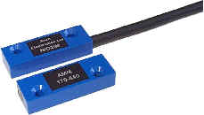Sensores Reed de proximidad (izqda.) y táctiles (dcha.)

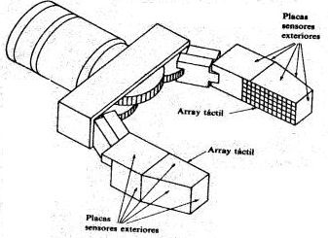

**ACTUADOR**

Un actuador corresponde a cualquier mecanismo que permita al efector ejecutar una acción.

Los actuadores robóticos industriales son motores eléctricos, cilindros neumáticos y cilindros hidráulicos.

Las propiedades más importantes que se deben considerar al implementar actuadores son:

* Potencia.
* Control
* Peso y volumen.
* Precisión
* Velocidad
* Costo y mantenimiento

Los motores generan el movimiento del robot según las órdenes dadas por la unidad de control.

Se clasifican en tres grandes grupos, según la energía que utilizan:

* NEUMATICOS

En ellos la fuente de energía es aire a presión entre 5 y 10 bar. Existen dos tipos de actuadores:

* Cilindros

Consiste en el desplazamiento de un émbolo encerrado en un cilindro como consecuencia de la diferencia de presión a ambos lados. Los cilindros neumáticos pueden ser de simple o de doble efecto. En los primeros, el émbolo se desplaza en un sentido como resultado del empuje ejercido por el aire a presión, mientras que en el otro sentido se desplaza como consecuencia del efecto de un muelle.

[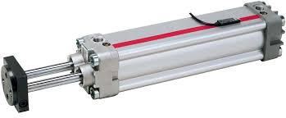](https://encrypted-tbn2.google.com/images?q=tbn:ANd9GcQHg8t5y4oKdd_2LRHj39C5NEU2gAoZPLarveI4X1J6IpcigXxq)

En los cilindros de doble efecto el aire a presión es el encargado de empujar al émbolo en las dos direcciones, al poder ser introducido de forma arbitraria en cualquiera de las dos cámaras.

Normalmente, con los cilindros neumáticos sólo se persigue un posicionamiento en los extremos del mismo y no un posicionamiento continuo. Esto último se puede conseguir con una válvula de distribución que canaliza el aire a presión hacia una de las dos caras del embolo alternativamente. Existen, no obstante, sistemas de posicionamiento continuo de accionamiento neumático, aunque debido a su coste y calidad todavía no resultan competitivos.

* Motores neumáticos

En los motores neumáticos se consigue el movimiento de rotación de un eje mediante aire a presión. Los dos tipos más utilizados son los motores de aletas rotativas y los motores de pistones axiales.

[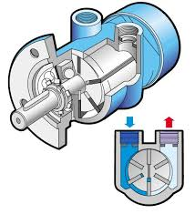](https://encrypted-tbn1.google.com/images?q=tbn:ANd9GcSIJXPIBAeni46ScyfPsrYxGtiPX7vaFr3mNrWakOSGvG5a_LNJ)

Los motores de pistones axiales tienen un eje de giro solidario a un tambor que se ve obligado a girar ente las fuerzas que ejercen varios cilindros, que se apoyan sobre un plano inclinado. Otro método común más sencillo de obtener movimientos de rotación a partir de actuadores neumáticos, se basa en el empleo de cilindros cuyo émbolo se encuentra acoplado a un sistema de piñón-cremallera.  
  
  
En general y debido a la compresibilidad del aire, los actuadores neumáticos no consiguen una buena precisión de posicionamiento. Sin embargo, su sencillez y robustez hacen adecuado su uso en aquellos casos en los que sea suficiente un posicionamiento en dos situaciones diferentes. Por ejemplo, son utilizados en manipuladores sencillos, en apertura y cierre de pinzas o en determinadas articulaciones de algún robot  
Siempre debe tenerse en cuenta que el empleo de un robot con algún tipo de accionamiento neumático deberá disponer de una instalación de aire comprimido, incluyendo: compresor, sistema de distribución, filtros, secadores, etc.

* HIDRÁULICOS

Este tipo de actuadores no se diferencia mucho de los neumáticos. En ellos, en lugar de aire se utilizan aceites minerales a una presión comprendida normalmente entre los 50 y 100 bar, llegándose en ocasiones a superar los 300 bar.

[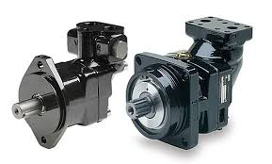](https://encrypted-tbn2.google.com/images?q=tbn:ANd9GcT_MSoJ922EBFF9ReeccaSZqBexvQXaFk8FiprDQZAPP-xkewI3Xw)

Existen, como en el caso de los neumáticos, actuadores del tipo cilindro y del tipo motores de aletas y pistones.  
Sin embargo, las características del fluido utilizado en los actuadores hidráulicos marcan ciertas diferencias con los neumáticos. En primer lugar, el grado de compresibilidad de los aceites usados es considerablemente menor al del aire, por lo que la precisión obtenida en este caso es mayor. Por motivos similares, es más fácil en ellos realizar un control continuo, pudiendo posicionar su eje en todo un intervalo de valores con notable precisión.  
  
  
Este tipo de actuadores presenta estabilidad frente a cargas estáticas. Esto indica que el actuador es capaz de soportar cargas, como el peso o una presión ejercida sobre una superficie, sin aporte de energía. También es destacable su elevada capacidad de carga y relación potencia-peso, así como sus características de auto lubricación y robustez.  
  
  
Frente a estas ventajas existen ciertos inconvenientes. Por ejemplo, las elevadas presiones a las que se trabaja propician la existencia de fugas de aceite a lo largo de la instalación. Asimismo, esta instalación es más complicada que la necesaria para los actuadores neumáticos y mucho más que para los eléctricos, necesitando de equipos de filtrado de partículas, eliminación de aire, sistemas de refrigeración y unidades de control de distribución.  
Los accionamientos hidráulicos se usan con frecuencia en aquellos robots que deben manejar grandes cargas de 70 a 205kg.

* ELÉCTRICOS

Las características de control, sencillez y precisión de los accionamientos eléctricos han hecho que sean los más usados en los robots industriales actuales.  
Dentro de los actuadores eléctricos pueden distinguirse tres tipos diferentes:

* Motores de corriente continúa. Servomotores

   Son los más usados en la actualidad debido a su facilidad de control. En este caso, se utiliza en el propio motor un sensor de posición (Encoder) para poder realizar su control.  
Los motores de DC están constituidos por dos devanados internos, inductor e inducido, que se alimentan con corriente continua:  
El inductor, también denominado devanado de excitación, está situado en el estator y crea un campo magnético de dirección fija,   
El inducido, situado en el rotor, hace girar al mismo debido a la fuerza de Lorentz que aparece como combinación de la corriente circulante por él y del campo magnético de excitación. Recibe la corriente del exterior a través del colector de delgas, en el que se apoyan unas escobillas de grafito.  
Al aumentar la tensión del inducido aumenta la velocidad de la máquina. Si el motor está alimentado a tensión constante, se puede aumentar la velocidad disminuyendo el flujo de excitación.   
Para mejorar el comportamiento de este tipo de motores, el campo de excitación se genera mediante imanes permanentes, con lo que se evitan fluctuaciones del mismo. Estos imanes son de aleaciones especiales como sumario-cobalto. Además, para disminuir la inercia que poseería un rotor bobinado, que es el inducido, se construye éste mediante una serie de espiras serigrafiadas en un disco plano, este tipo de rotor no posee apenas masa térmica, lo que aumenta los problemas de calentamiento por sobrecarga.  
  
  
   Las velocidades de rotación que se consiguen con estos motores son del orden de 1000 a 3000 rpm con un comportamiento muy lineal y bajas constantes de tiempo. Las potencias que pueden manejar pueden llegar a los 10KW.  
Como se ha indicado, los motores DC son controlados mediante referencias de velocidad. Éstas normalmente son seguidas mediante un bucle de retroalimentación de velocidad analógica que se cierra mediante una electrónica específica. Se denominan entonces servomotores.  
Sobre este bucle de velocidad se coloca otro de posición, en el que las referencias son generadas por la unidad de control (microprocesador) sobre la base del error entre la posición deseada y la real.  
El motor de corriente continua presenta el inconveniente del obligado mantenimiento de las escobillas. Por otra parte, no es posible mantener el par con el rotor parado más de unos segundos, debido a los calentamientos que se producen en el colector.  
Para evitar estos problemas, se han desarrollado en los últimos años motores sin escobillas. En estos, los imanes de excitación se sitúan en el rotor y el devanado de inducido en el estator, con lo que es posible convertir la corriente mediante interruptores estáticos, que reciben la señal de conmutación a través de un detector de posición del rotor.

* Motores paso a paso

Los motores paso a paso generalmente no han sido considerados dentro de los accionamientos industriales, debido principalmente a que los pares para los que estaban disponibles eran muy pequeños y los pasos entre posiciones consecutivas eran grandes.  
En los últimos años se han mejorado notablemente sus características técnicas, especialmente en lo relativo a su control, lo que ha permitido fabricar motores paso a paso capaces de desarrollar pares suficientes en pequeños pasos para su uso como accionamientos industriales.  
  
Existen tres tipos de motores paso a paso:

    De imanes permanentes

En los de imanes permanentes, el rotor, que posee una polarización magnética constante, gira para orientar sus polos de acuerdo al campo magnético creado por las fases del estator.

    De reluctancia variable

En los motores de reluctancia variable, el rotor está formado por un material ferro-magnético que tiende a orientarse de modo que facilite el camino de las líneas de fuerza del campo magnético generado por las bobinas de estator. No contiene, por tanto, imanes permanentes. El estator es similar a un motor DC de escobillas.   
  
La reluctancia de un circuito magnético es el equivalente magnético a la resistencia de un circuito eléctrico. La reluctancia del circuito disminuye cuando el rotor se alinea con el polo del estator. Cuando el rotor está en línea con el estator el hueco entre el rotor y el estator es muy pequeño. En este momento la reluctancia está al mínimo.  
La inductancia del bobinado también varía cuando el rotor gira. Cuando el rotor está fuera de alineación, la inductancia es muy baja, y la corriente aumentará rápidamente. Cuando el rotor se alinea con el estator, la inductancia será muy grande. Esta es una de las dificultades del manejo de un motor de reluctancia variable.

* Híbridos.

Los motores híbridos combinan el modo de funcionamiento de los dos anteriores.  
En los motores paso a paso la señal de control consiste en trenes de pulsos que van actuando rotativamente sobre una serie de electroimanes dispuestos en el estator. Por cada pulso recibido, el rotor del motor gira un determinado número discreto de grados. Para conseguir el giro del rotor en un determinado número de grados, las bobinas del estator deben ser excitadas secuencialmente a una frecuencia que determina la velocidad de giro. Las inercias propias del arranque y parada (aumentadas por las fuerzas magnéticas en equilibrio que se dan cuando está parado) impiden que el rotor alcance la velocidad nominal instantáneamente, por lo que ésa, y por tanto la frecuencia de los pulsos que la fija, debe ser aumentada progresivamente.  
Para simplificar el control de estos motores existen circuitos especializados que a partir de tres señales (tren de pulsos, sentido de giro e inhibición) generan, a través de una etapa lógica, las secuencias de pulsos que un circuito de conmutación distribuye a cada fase.  
A continuación se muestran las configuraciones bipolar y unipolar respectivamente:

Su principal ventaja con respecto a los servomotores tradicionales es su capacidad para asegurar un posicionamiento simple y exacto. Pueden girar además de forma continua, con velocidad variable, como motores síncronos, ser sincronizados entre sí, obedecer a secuencias complejas de funcionamiento, etc. Se trata al mismo tiempo de motores muy ligeros, fiables, y fáciles de controlar, pues al ser cada estado de excitación del estator estable, el control se realiza en bucle abierto, sin la necesidad de sensores de realimentación.

     Motores de corriente alterna

Este tipo de motores no ha tenido aplicación en robótica hasta hace unos años, debido fundamentalmente a la dificultad de su control. Sin embargo, las mejoras que se han introducido en las maquinas síncronas hacen que se presenten como un claro competidor de los motores de corriente continua.   
Existen dos tipos fundamentales de motores de corriente alterna:  
  
·         Motores asíncronos de inducción  
[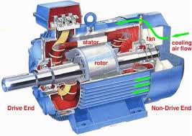](https://encrypted-tbn0.google.com/images?q=tbn:ANd9GcT8t7r6Tc7tQglQ3R2fEZ__DH8P4PAV757I4R3C0Io5mzAaw2ei)Son probablemente los más sencillos y robustos de los motores eléctricos. El rotor está constituido por varias barras  conductoras dispuestas paralelamente el eje del motor y por dos anillos conductores en los extremos. El conjunto es similar a una jaula de ardilla y por eso se le denomina también motor de jaula de ardilla. El estator consta de un conjunto de bobinas, de modo que cuando la corriente alterna trifásica las atraviesa, se forma un campo magnético rotatorio en las proximidades del estator. Esto induce corriente en el rotor, que crea su propio campo magnético. La interacción entre ambos campos produce un par en el rotor. No existe conexión eléctrica directa entre estator y rotor.  
  
  
  
  
La frecuencia de la corriente alterna de la alimentación determina la velocidad a la cual rota el campo magnético del estator. El rotor sigue a este campo, girando más despacio.   
  
·         Motores síncronos  
[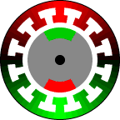](https://encrypted-tbn1.google.com/images?q=tbn:ANd9GcSaIAGSnr3qFjXDNNs4hurhVwPAzZ5BVtYEDavl0lvLDe2CywDv)El motor síncrono, como su nombre indica, opera exactamente a la misma velocidad que le campo del estator, sin deslizamiento.  
El inducido se sitúa en el rotor, que tiene polaridad constante (imanes permanentes o bobinas), mientras que el inductor situado en el estator, está formado por tres devanados iguales desfasados 120° eléctricos y se alimenta con un sistema trifásico de tensiones. Es preciso resaltar la similitud existente entre este esquema de funcionamiento y el del motor sin escobillas.  
En los motores síncronos la velocidad de giro depende únicamente de la frecuencia de la tensión que alimenta el inducido. Para poder variar esta precisión, el control de velocidad se realiza mediante un convertidor de frecuencia. Para evitar el riesgo de pérdida de sincronismo se utiliza un sensor de posición continuo que detecta la posición del rotor y permite mantener en todo momento el ángulo que forman los campos del estator y rotor.  
En la actualidad diversos robots industriales emplean este tipo de accionamientos con notables ventajas frente a los motores de corriente continua.  
En el caso de los motores asíncronos, no se ha conseguido resolver satisfactoriamente los problemas de control que presentan. Esto ha hecho que hasta el momento no tengan aplicación en robótica.